**Программирование корпоративных систем**

**Отчет по практическому занятию №1**

**Токарева Александра ЭФБО-10-23**

**Контрольные задания**

1. Сделать скриншот вывода flutter doctor.

В PowerShell была вписана команда *flutter doctor,* показывающая установленные ПО. Вывод команды представлен на рисунке 1.

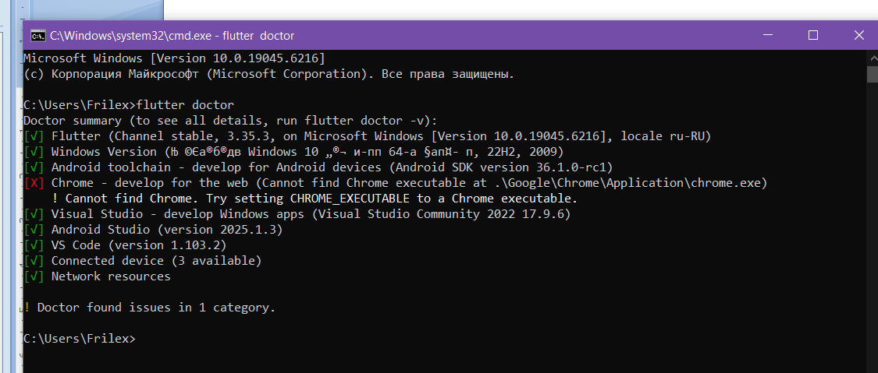

*Рис. 1 (flutter doctor PowerShell)*

1. Сделать скриншот списка устройств после flutter devices.

В PowerShell была вписана команда *flutter devices,* которая показывает доступные девайсы. Вывод команды представлен на рисунке 2.

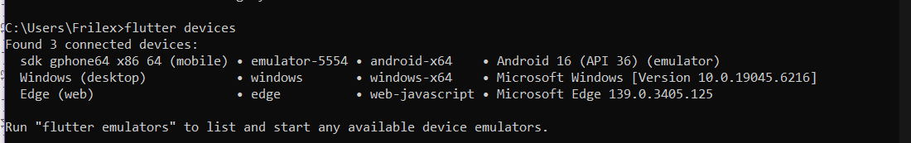

*Рис. 2 (flutter devices PowerShell)*

1. Сделать скриншот первого приложения **hello_flutter**.
2. Запуск начального приложения flutter на эмуляторе Pixel 7.

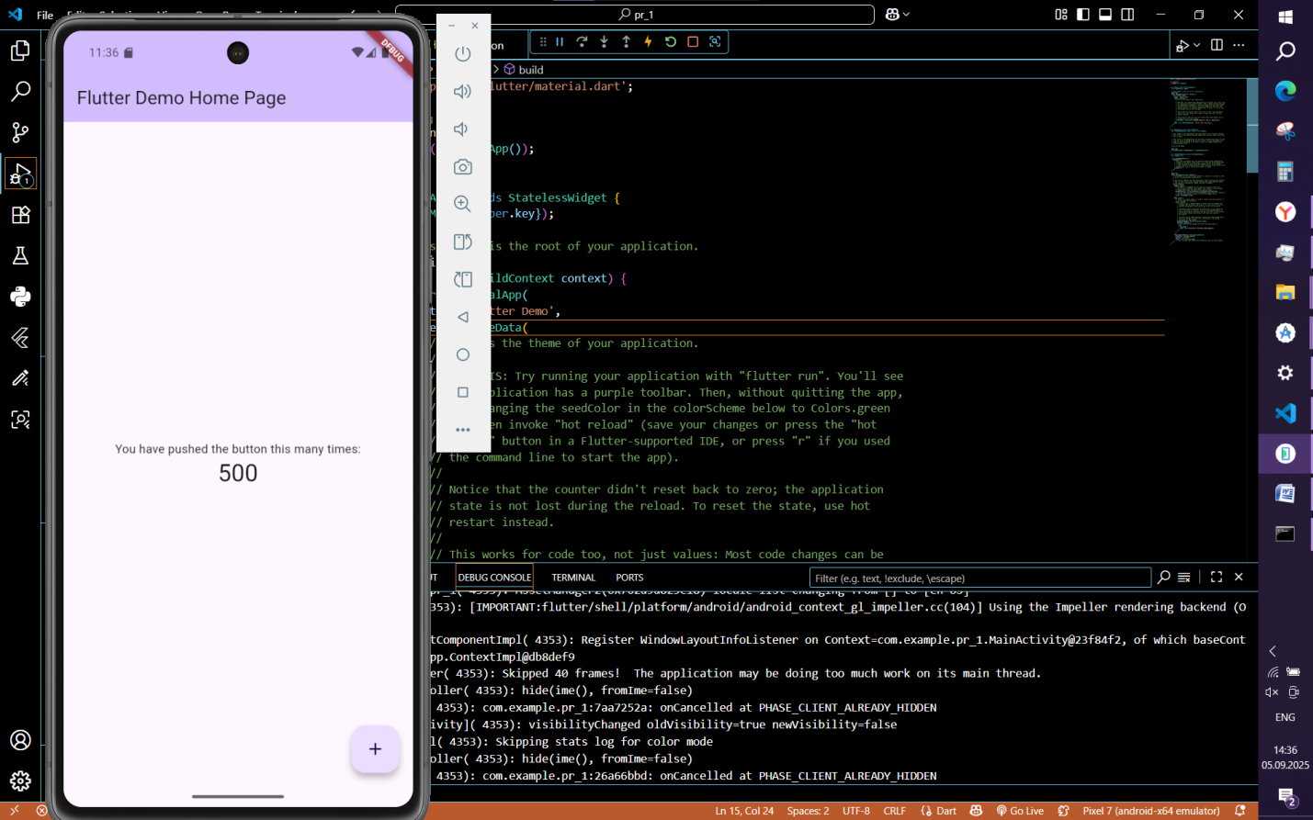

*Рис. 3 (Работа приложения на Эмуляторе Pixel 7)*

1. Запуск начального приложения flutter в браузере.

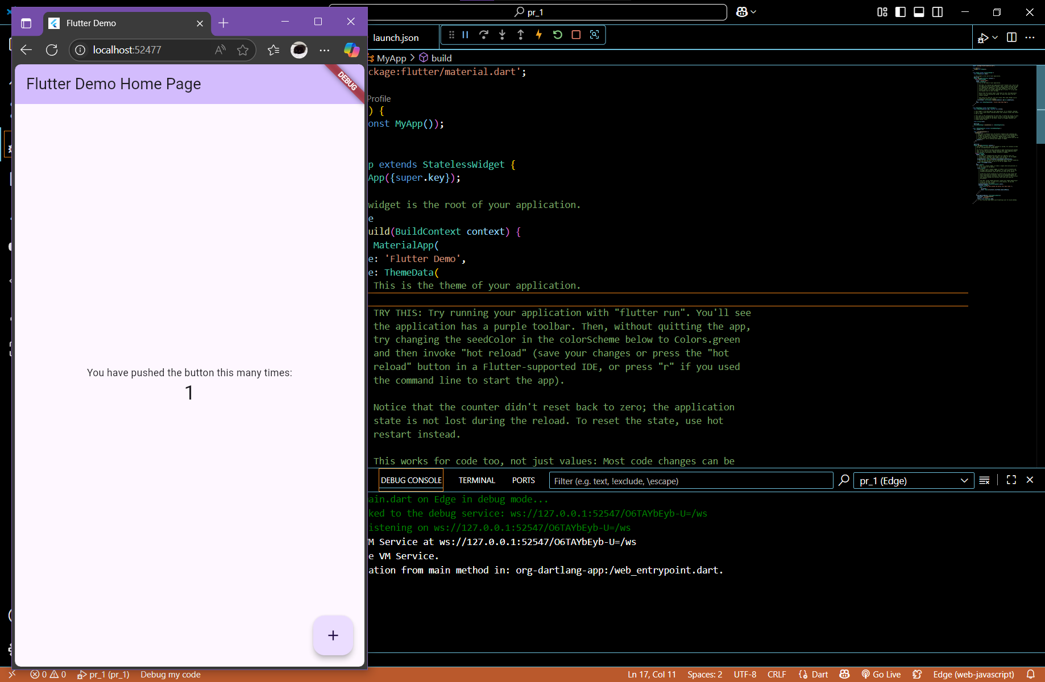

*Рис. 4 (Работа приложения в браузере)*

1. Запуск начального приложения flutter на телефоне по USB проводу.

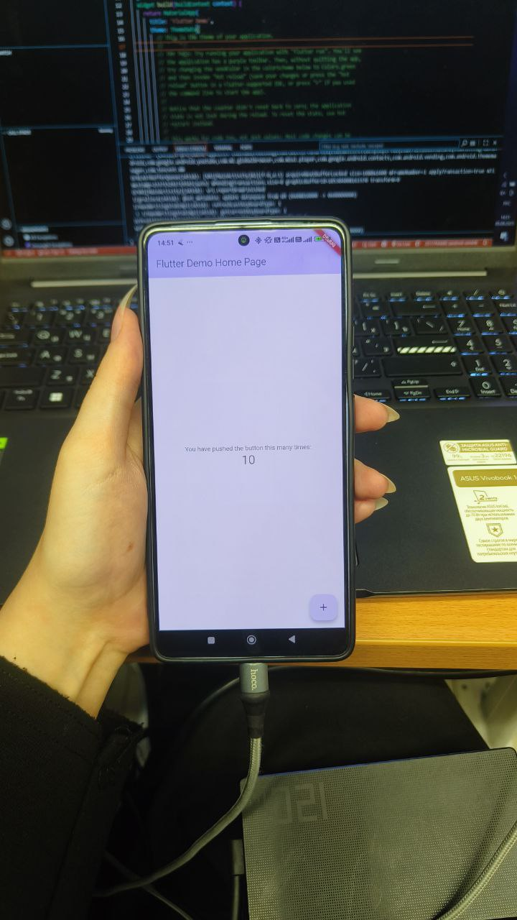

*Рис. 5 (Работа приложения на телефоне через USB)*

1. Указать в отчёте:

Операционная система: Windows 10

Используемые терминалы: PowerShell, VS Code Terminal.

1. Краткое описание encountered проблем

Их не было